**OBEC ŠAPLAVA**

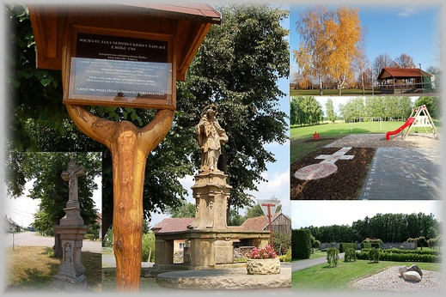

*Rozvojový plán*

*2021 – 2028*

***Obsah***

1 ÚVOD 3

2 ANALÝZA SITUACE OBCE 4

2.1 Obec ve vnějších vztazích 5

2.2 Rozbor složek a funkčních systémů obce 5

2.3 Ekonomická situace obce 11

2.4 Správa obce 13

2.5 Obec jako člen DSO a MAS 13

2.6 SWOT analýza 15

3 Monitoring RPO 2013 – 2020 16

4 Strategie rozvoje 17

4.1 Strategický cíl – vize 18

4.2 Priority 18

4.3 Operační cíle 18

5 Práce s programem 23

6 Seznam tabulek 24

7 Přílohy 24

# ÚVOD

Program rozvoje obce je pořizován v souladu se zákonem č. 128/2000 (zákon o obcích) jako dokument střednědobé i dlouhodobé koordinace veřejných a soukromých aktivit na území obce. Hlavním smyslem programu je organizace komplexního rozvoje obce na úrovni slaďování jednotlivých zájmů tak, aby obec prosperovala.

**Úkolem programu je:**

* definovat společné zájmy obce, obyvatel a podnikatelských subjektů,
* definovat místní předpoklady těchto zájmů,
* optimalizovat územně – technické podmínky pro rozvoj bydlení a podnikání,
* koordinovat vynakládání veřejných investic v obci,
* definovat dlouhodobé záměry hospodářské, ekologické a sociální politiky obce,
* posilovat vědomí sounáležitosti k obci a odpovědnosti za její rozvoj.

Program rozvoje by měl sloužit jako podklad pro zpracování konkrétních podnikatelských a dalších investičních záměrů realizovaných v obci.

**Cílem programu rozvoje** je analyzovat území, identifikovat rozvojové předpoklady, problémy a poskytnout náměty na projekty.

Ze zákona o obcích vyplývá, že program rozvoje obce schvaluje zastupitelstvo. Záměry vyjádřené v programu rozvoje a navržené postupy jsou závazné jen pro pořizovatele, pro ostatní fyzické a právnické osoby činné v obci je program závazný jen v míře, s níž sami vysloví dobrovolný souhlas.

Obec Šaplava je obec malého typu bez místních částí. Nachází se v Královéhradeckém kraji a spadá do regionu Společná CIDLINA. Vzdálenost od Hradce Králové činí 29 km a od Nového Bydžova 11 km.

***Obr. 1 Poloha Obce Šaplava***

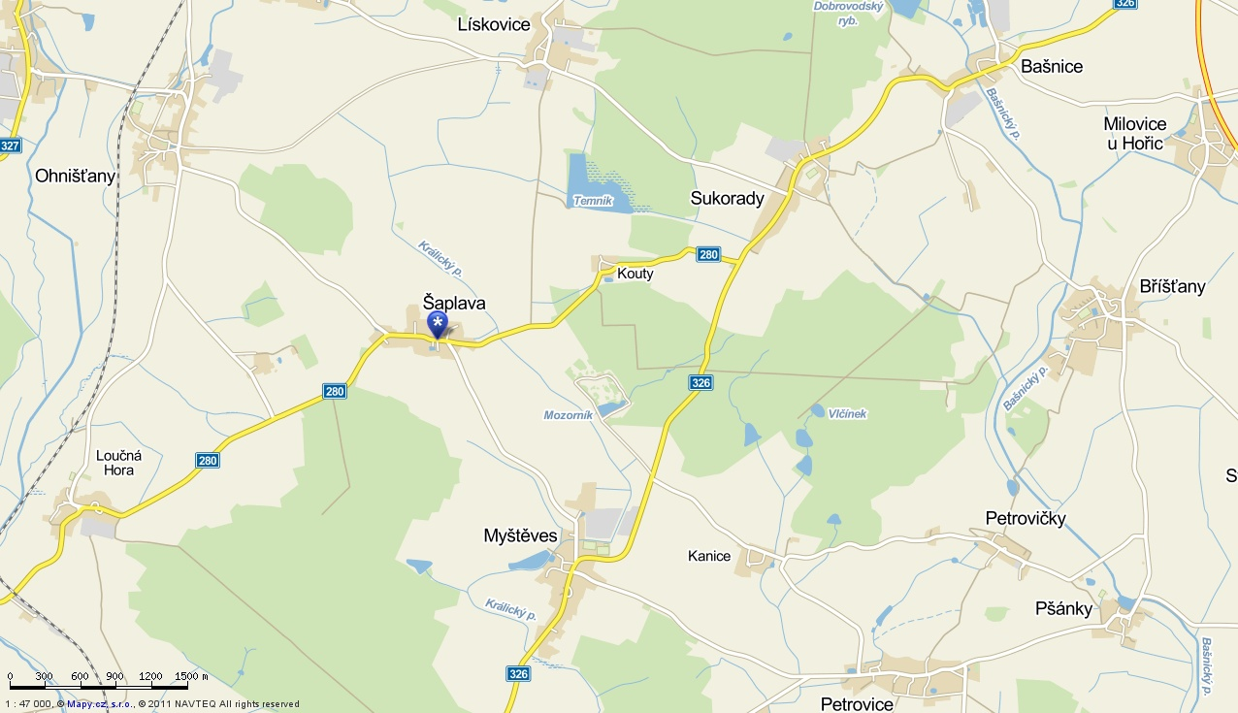

*Zdroj: mapy.cz*

První písemná zmínka o obci pochází z roku 1381. V letech 1402-1407 je obec spojována s Benešem ze Šaplavy a v letech 1447-1454 se mluví o Janu Šaplavském. Teprve koncem 16. století je připomínána tvrz v Šaplavě. Tvrz stávala v jihozápadní části obce, ze které se do současnosti bohužel nic nedochovalo. Stavitelem tvrze byl zřejmě Jiří Ostroměřský.

V 18.století obec výrazně vzrostla a v roce 1775 byla v Šaplavě zřízena škola. Jako hlavní zdroj obživy v této době na Novobydžovsku bylo tkalcovství.

Původní jméno Šaplava je odvozeno od přídavného jména šeplavý, skuhravý a časem se změnilo na Šaplavu.

# ANALÝZA SITUACE OBCE

Výchozí částí rozvojového dokumentu je socioekonomická analýza. Analýza vychází z dokumentů obce a sociologického průzkumu. V této části je rozebrán a zhodnocen současný stav obce, vývoj klíčových socioekonomických ukazatelů v porovnání s ČR, Královéhradeckým krajem a regionem Společná CIDLINA.

## Obec ve vnějších vztazích

Obec leží v Královéhradeckém kraji, okrese Hradec Králové. Je členem Mikroregionu Novobydžovska a spadá do území místní akční skupiny Společná CIDLINA, o.s. Pověřenou obcí je Město Nový Bydžov. Obec nemá žádné místní části. Nejbližší menší město Nový Bydžov se základní obchodní obslužností, zdravotním střediskem a kulturním zázemím je vzdálené 8 km. Do krajského Města Hradec Králové je to 29 km a do Prahy 92 km.

***Tab. č. 1 - Stručný přehled obce***

|  |  |
| --- | --- |
| **Ukazatel** | **Počet/hodnota** |
| **Rozloha celkem (km2)** | **2,08** |
| **Pověřená obec** | **Nový Bydžov** |
| **NUTS II** | **Královéhradecký kraj** |
| **NUTS III** | **Severovýchod** |
| **MAS** | **Společná CIDLINA, o.s.** |
| **DSO** | **POCIDLINSKO** |
| **Počet obyvatel k 1.1.2012** | **117** |
| **Hustota obyvatel[1]** | **58,3** |

*Zdroj: ČSÚ, statistika obce*

## Rozbor složek a funkčních systémů obce

***Demografická situace***

V obci k 1. 1. 2020 žije 117 obyvatel. Počet obyvatel v obci za posledních 9 let mírně klesl. Ve sledovaném období je to o 7 obyvatel více. Tendence je opačná oproti situaci v Královéhradeckém kraji a regionu MAS Společná CIDLINA.

***Tab. č. 2 - Pohyb obyvatel***

|  |  |  |  |
| --- | --- | --- | --- |
| **Rok** | **Obec** | **ČR** | **MAS** |
| **1961** | 211 | 9 571 531 | 30 942 |
| **1970** | 172 | 9 807 697 | 28 569 |
| **1980** | 162 | 10 291 927 | 27 590 |
| **1991** | 126 | 10 302 215 | 26 046 |
| **2001** | 113 | 10 230 060 | 25 953 |
| **2011** | 124 | 10 562 214 | 26 690 |
| **2016** | 115 | 10 578 820 | 27 055 |
| **2020** | 117 | 10 693 939 | 27 215 |

*Zdroj: ČSÚ*

Údaje jsou porovnány s obcemi ze stejného regionu a přibližně stejným počtem obyvatel –Chudeřice 227 obyvatel, Zachrašťany 194 obyvatel.

***Tab.č. 3- Porovnání přírůstku obyvatel***

|  |  |
| --- | --- |
| **Obec** | **Přírůstek obyvatel za posledních 9 let** |
| **Šaplava** | -7 |
| **Chudeřice** | +37 |
| **Zachrašťany** | +45 |

*Zdroj: ČSÚ*

Trend postupného stárnutí populace trvá v celé České republice. Podíl osob v produktivním věku se od posledního sčítání lidu nijak výrazně nezměnil. Ovšem podíl osob nad 64 let stále převažuje nad dětskou (0 – 14let) složkou. Průměrný věk v obci je 48,3 let. Královéhradecký kraj má průměrný věk 42,2, region Společná CIDLINA 42,4 let.

***Tab. č. 4- Skladba obyvatel***

|  |  |  |
| --- | --- | --- |
| **Muži** | **Počet** | **%** |
| **do 14 let** | 7 | 5,9 |
| **15-64 let** | 40 | 34,4 |
| **nad 64** | 15 | 12,8 |

|  |  |  |
| --- | --- | --- |
| **Ženy** | **Počet** | **%** |
| **0-14 let** | 5 | 4,3 |
| **15-64 let** | 33 | 28,2 |
| **nad 64** | 17 | 15,5 |

*Zdroj: ČSÚ*

Demografické stárnutí je proces, při němž se postupně mění věková struktura obyvatelstva takovým způsobem, že se zvyšuje podíl osob starších 64 let a snižuje se podíl osob mladších 15 let (starší věkové skupiny rostou početně relativně rychleji než populace jako celek). Proces demografického stárnutí lze charakterizovat pomocí indexu stáří a ekonomického zatížení[2].

***Tab.č.5- Index stáří a ekonomického zatížení***

|  |  |  |  |
| --- | --- | --- | --- |
|  |  | **Index stáří** | **Index ekonomického zatížení** |
| **Obec Šaplava** | **2019** | 266 | 60,3 |
| **Obec Zachrašťany** | **2019** | 66,1 | 59 |
| **Obec Chudeřice** | **2019** | 83 | 53 |
| **Společná CIDLINA** | **2019** | 137,4 | 57,64 |
| **Česká republika** | **2019** | 124,6 | 56,1 |

*Zdroj: ČSÚ*

V obci Šaplava připadá na každé dítě do 15 let 2,66 (v ČR 1,24) osoby starší 64 let. Na každou osobu v produktivním věku (15-64) připadá 0,60 osoby ekonomicky závislé. Index ekonomického zatížení je pouze teoretický, protože věková skupina 15 -64 není celá ekonomicky aktivní. Mládež dnes studuje do cca 25 let a některé osoby v důchodovém věku jsou mladší 64 let. Ekonomicky aktivních osob v obci Šaplava je pouze 64.

Trend postupného zvyšování vzdělanostní úrovně obyvatelstva nadále roste. Nejpočetnější skupinou v ČR zůstávají osoby se středním vzděláním bez maturity. Nejvýraznější byl nárůst vysokoškolsky vzdělaného obyvatelstva, který představuje 12 % populace v ČR. Vzdělanost v obci je podprůměrná. Královéhradecký kraj má 9 % vysokoškolsky vzdělaného obyvatelstva a region Společná CIDLINA 6 %. Údaje jsou udávány k poslednímu SLDB v roce 2011.

***Tab.č.6 - Vzdělanost obyvatelstva obce***

|  |  |  |  |
| --- | --- | --- | --- |
| **Rok** | **1991** | **2001** | **2011** |
| **Základní** | 47 | 35 | 25 |
| **Střední bez maturity** | 38 | 37 | 47 |
| **Střední s maturitou a vyšší** | 16 | 22 | 27 |
| **Vysokoškolské** | 0 | 0 | 4 |

*Zdroj: ČSÚ*

***Bydlení a infrastruktura***

Rozvoj kvalitního a dostupného bydlení je ovlivňován demografickým vývojem, ekonomickým rozvojem a atraktivitou území, kupní sílou a mírou nezaměstnanosti. Důležitou roli hraje životní prostředí. Při sčítání lidu v roce 2011 bylo v obci evidováno celkem 60 domů, za posledních 20 let je to pouze o 1 dům více. Charakteristickou zástavbou jsou rodinné domy, v obci není žádný bytový dům. Trvale obydleno je 63 % domů. Charakter bydlení v rodinném domě vypovídá o relativně vysoké kvalitě bydlení. Obec nemá žádné pozemky pro novou výstavbu.

Obec je elektrifikována, plynofikována a napojena na veřejný vodovod. V majetku obce je také sdílená kanalizace.

***Školství***

V obci není mateřská ani základní škola. Do mateřské školy dojíždějí děti do nedalekých Ohnišťan a Smidar, za základním školstvím do Smidar, popř. do Nového Bydžova. Střední a učňovské školství je zajištěno v Novém Bydžově a Hradci Králové.

***Sociální služby a zdravotnictví***

Základní zdravotnická péče je zajištěna ordinací praktického lékaře ve Smidarech, dále pak lékaři nemocnice v  Novém Bydžově.

Dále mají možnost obyvatelé obce využít tyto služby v regionu**:**

* terénní pečovatelská služba,
* denní stacionář,
* odlehčovací služba,
* krizové bydlení,
* domovy pro seniory,
* domovy pro osoby se zdravotním postižením,
* aktivizační služby pro seniory a zdravotně postižené.

***Poskytovatelé sociálních služeb a jejich kapacita na území:***

* Duha o.p.s.,
* Středisko sociálních služeb Chlumec n.C. o.p.s.,
* Domov pro seniory Chlumec n.C.,
* Domov pro seniory Humburky,
* Domov pro osoby se zdravotním postižením Chotělice,
* Domov pro osoby se zdravotním postižením Skřivany,
* Podzámčí, Dobrovolnické centrum.

***Obchod a služby obyvatelstvu***

Obec není z hlediska občanské vybavenosti zcela samostatná. Chybí prodej základních potravin a smíšeného zboží. Ve středu obce se nachází Obecní úřad. Ke kulturním, sportovním a jiným kulturním akcím slouží budova bývalé školy, k volnočasovým aktivitám víceúčelové hřiště (fotbal, tenis, nohejbal, volejbal, miniaturgolf). V obci je kryté odpočívadlo s lavičkami pro cykloturisty.

V nedalekých Smidarech je pro občany obce k dispozici pošta, ordinace obvodního lékaře, Mateřská škola v Ohnišťanech a Základní škola ve Smidarech. Tu je možno navštěvovat i v Novém Bydžově, kde je zajištěno z větší části i střední a učňovské školství. Další možnosti studia nabízí město Hradec Králové. Zde je zajišťována i další zdravotnická péče. Větší možnost nákupů se nabízí v marketech Penny a Lidl v Novém Bydžově.

***Kultura, volný čas a cestovní ruch***

Obec patří do turistické oblasti Hradecko. Volnočasové aktivity v obci zajišťuje místní spolek – Sdružení dobrovolných hasičů. Činnost tohoto spolku je viditelná v různých kulturních, sportovních a společenských akcí pro obyvatele.

***Pravidelně se opakující akce:***

* Jarní úklid obce,
* Pouťové sportovní odpoledne s posezením,
* Pálení čarodějnic,
* Výroční schůze SDH,
* Mikulášská nadílka,
* Besedy s lékaři, policií apod.
* Oslava dětského dne.

***Zemědělství a životní prostředí***

Obcí neprotéká žádná řeka ani potok a nepatří do zátopového území. Po klimatické stránce patří obec do Pocidliní, mezi nejteplejší oblasti Čech, neboť leží na rozhraní polabských nížin a prvních vyvýšenin Podkrkonoší. Území se vyznačuje značně teplým létem s průměrnou červencovou teplotou 18,1 °C a mírnou zimou s průměrnou teplotou – 1,9°C v lednu. Délka vegetačního období se pohybuje kolem 170 dnů. Měsícem na srážky nejbohatším je červenec se 74 mm, srážkově nejchudší je únor s 34 mm.

Z geomorfologického hlediska patří převážná část Pocidliní do podcelků *Chlumecké* a *Cidlinské tabule*, která je součástí celku Východolabské tabule. Krajina má vesměs charakter roviny akumulačního rázu (dvou výškových stupňů). Vyskytují se zde především hnědozemě a hnědé půdy.

Stav životního prostředí - celkový stupeň narušenosti krajiny lidskou činností, kvality vody a ovzduší, rozmanitost flory a fauny - je dobrý. V porovnání s průměrným stavem v ČR se jedná o region s relativně čistým a nenarušeným prostředím, bez výrazných ekologických zátěží. Nenacházejí se zde větší průmyslové podniky a je zde tradičně více rozvinutá zemědělská výroba. Stav lesů je dobrý, nejsou výrazněji postiženy emisemi, v mnoha oblastech se podařila zachovat druhová skladba blízká přirozenému stavu.

Odpadová zátěž v kvalitě ovzduší je v obci nižší po vybudované plynofikaci. Na území se nenachází žádná provozovaná skládka. Odstraňování odpadů probíhá v zájmovém území svozem a skládkováním firmou Severočeské komunální služby s.r.o. z Jablonce nad Nisou. Stejná firma zajišťuje i svoz nebezpečného odpadu. Občané mají na výběr sběr odpadu do popelnic nebo pytlů na odpad.

Pro zajištění sběru tříděného odpadu jsou trvale přistavené kontejnery u místního domu hasičů a svoz zajišťuje firma LIMEK plus spol. s.r.o. Chlumec nad Cidlinou.

***Doprava***

Obec leží na silnici II.třídy č. 280 a cca 22 km od dálnice D 11. Ostatní komunikace v obci jsou III. třídy a místní komunikace. Obec nemá zpracován pasport dopravního značení.

Nejbližší železniční spojení Chlumec nad Cidlinou – Nová Paka, nejbližší zastávka je v Ohnišťanech a ve Smidarech.

Veřejná autobusová doprava je zajištěna přes Královéhradecký kraj.

Obcí prochází cyklotrasa – jsou zde vyznačeny trasy č. 4287 a č. 181, které jsou zařazeny do systému cyklotras Královéhradeckého kraje. Místní cyklotrasy tvoří v regionu Společná CIDLINA celkem 337 km.

***Kultura a ochrana památek***

V obci je **zapsanou národní kulturní památkou socha sv. Jana Nepomuckého**.

Za své kulturní dědictví obec považuje:

* Hřbitov,
* socha „Ukřižování“,
* „Pomník obětem I.sv.války“,
* „Zvonička“,
* „Plastika Božího Kříže“ na cestě k Lískovicím.

***Podnikatelské aktivity***

V obci není podnikání výrazně rozvinuto, není zde žádná významná právnická osoba s více jak 10 zaměstnanci. K 31. 12. 2019 je zde 14 registrovaných podnikatelských subjektů a z toho je 11 živnostníků.

V obci jsou územním plánem vyhrazeny plochy k podnikání – areál bývalého zemědělského družstva.

## Ekonomická situace obce

Nejvyšší podíl na celkových příjmech obce tvoří daňové příjmy. V roce 2010 se růst příjmů obnovil, o tento růst se nejvíce zasloužily dotace. Dotace jsou dalším významným zdrojem příjmů obecních rozpočtů.

Celkové příjmy na obyvatele se v období let 2011 až 2019 zůstaly téměř stejné. Změnil se však podíl daňových příjmů a dotací.

***Obr. č. 2- Daňové příjmy a běžné výdaje obce***

*Zdroj: ARiS*

Nejvyšší podíl celkových příjmů obce tvoří daňové příjmy. Obec Šaplava je obec malého typu a její daňová výtěžnost v roce 2019 činila 14.896,- Kč.

***Obr. 3 Daňová výtěžnost na 1 obyvatele***

*Zdroj: ARiS*

Běžné výdaje obce by měly pokrýt daňové příjmy, finanční prostředky na investice a mimořádné výdaje by měla být obec schopna zajistit hospodářskou činností nebo čerpáním dotací. Obec nemá žádné dlouhodobé závazky. Zajímavé je porovnání daňové výtěžnosti v jednotlivých obcích a rozdíly mezi daňovými příjmy a běžnými výdaji.

## Správa obce

Obecní úřad má sídlo v Šaplavě, v budově obce čp. 3, se zázemím v nově zrekonstruované škole (zasedací a kulturní místnost). Zastupitelstvo obce je 7 členné (počet zastupitelů se může pohybovat v rozpětí od 5 do 9 členů). V zastupitelstvu je zastoupen i jediný spolek v obci a to dobrovolný sbor hasičů. Zastupitelstvo má zřízen kontrolní a finanční výbor, nemá stanoveny žádné komise. Dále při obci funguje Sbor pro občanské záležitosti (vítání občánků, návštěvy při životních jubileích místních obyvatelů, výročí svateb)

Obecní úřad nemá žádné stálé zaměstnance. Zaměstnává pouze účetní na dohodu o provedení práce. Nevyužívá pracovníky na veřejně prospěšné práce ani na veřejnou službu.

Stavebním úřadem pro obec je odbor výstavby a ŽP na Městském úřadě v Novém Bydžově. Obec nemá přestupkovou komisi – spravuje taktéž Město Nový Bydžov.

Obec je členem Dobrovolného svazku obcí POCIDLINSKO, není členem Spolku pro obnovu Venkova. Je členem Svazu měst a obcí. Obec je začleněna do území místní akční skupiny Společná CIDLINA, o.s.

Obec nemá žádnou příspěvkovou organizace ani organizační složku.

## Obec jako člen DSO a MAS

Obec je začleněna do místní akční skupiny Společná CIDLINA, z.s.. Sledované území regionu Společná CIDLINA se nachází na 313,4 km2 rovinaté oblasti východních Čech, v jihozápadní části Královéhradeckého kraje, v okolí měst Chlumec nad Cidlinou a Nový Bydžov, která plní funkci přirozených spádových center regionu. Území sousedí na západěse Středočeským krajem a na jihu s krajem Pardubickým.

*Obr. č.4- Poloha regionu v rámci kraje a ČR*

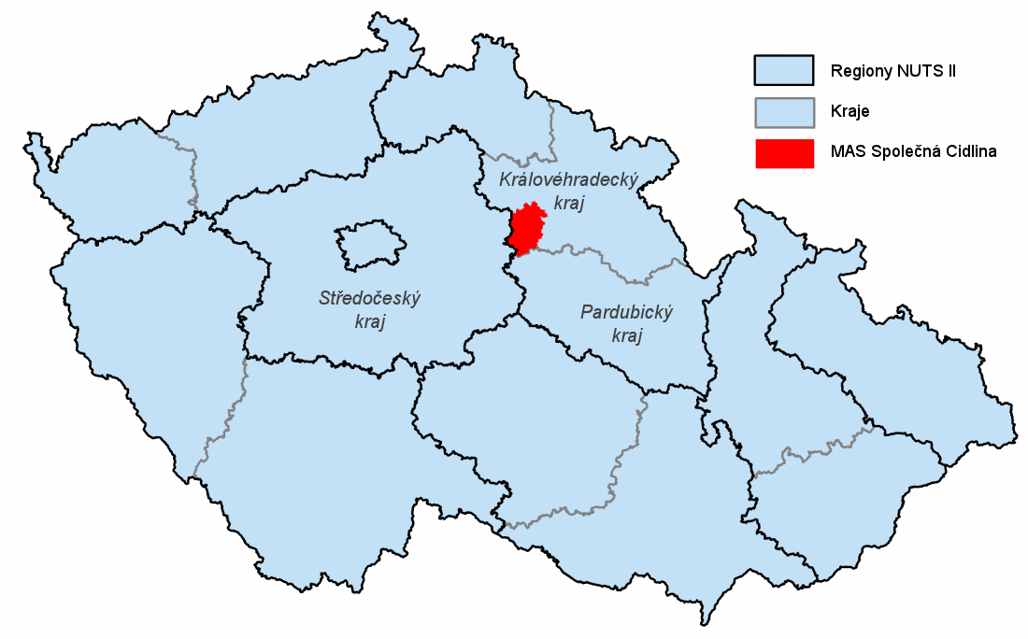

*Zdroj: GIS*

Na území Společné CIDLINY žije k 1.1.2020 celkem 27 215 obyvatel. Celková hustota obyvatelstva je 87,3 obyvatel/km2, území je osídleno poměrně řídce, v porovnání s Královéhradeckým krajem (115 obyvatel/km2) a celostátním průměrem (135 obyvatel/km2).

Území je tvořeno jedním mikroregionem, který vznikl sloučením dvěma mikroregionů – Novobydžovsko a Cidlina – nově DSO POCIDLINSKO. Území DSO je tvořeno 37 obcemi. Obec Klamoš není členem svazku. Celkem je na území Společné CIDLINY 36 obcí včetně 2 měst. Z celkového počtu obyvatel žije téměř 50% ve dvou největších městech regionu a to v Novém Bydžově a Chlumci nad Cidlinou. Jen čtyři obce přesahují počtem obyvatel hranici 1000.

***Obr. č. 5 - Obce na území Společné CIDLINY***

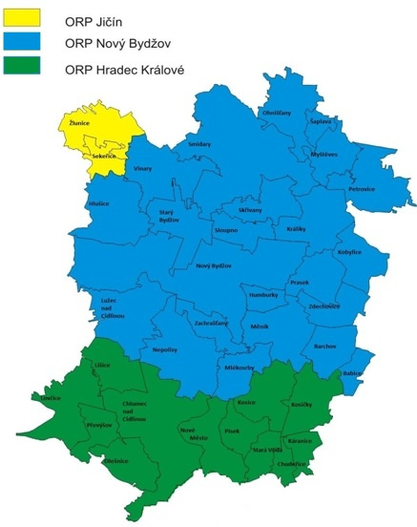

*Zdroj: GIS*

## SWOT analýza

**Silné stránky** - pozitivní vnější podmínky

* nulová zadluženost obce
* obhospodařovaná zemědělská půda
* relativně čisté životní prostředí
* vysoká kvalita bydlení individuálního charakteru
* průměrná ekonomická aktivita (51 %)
* klidné venkovské prostředí
* veřejný zájem o prostředí v obci

**Slabé stránky** - negativní vnější podmínky

* vysoká míra nezaměstnanosti
* turisticky málo atraktivní území
* nepříznivá vzdělaností struktura
* údržba vybudované infrastruktury
* věková struktura
* absence pozemků k nové výstavbě rodinných domů

**Možnosti** - pozitivní vnější podmínky

* čerpání dotací a ovlivnění rozvoje regionu jako člen MAS Společná CIDLINA,
* další motivace veřejného zájmu o dění v obci

**Hrozby** - negativní vnější podmínky

* neexistence podnikání a zaměstnanosti v blízkém okolí
* konkurenční nabídka turisticky zajímavějších oblastí
* nezájem občanů o dění v obci
* úpadek občanské vybavenosti a služeb

# Monitoring RPO 2013 – 2020

**Operační cíl 1.1. Podpora, rozvoj a udržení základních služeb v obci**

**Monitorovací indikátory:**

* Fungující obchod po celou dobu realizace plánu – bohužel obchod byl k 31.12.2019 uzavřen a zatím se nenašel nový provozovatel i přes nabízenou dotaci.
* Příprava 1 parcely pro výstavbu rodinných domů – dále trvá
* Vybudování bezdrátového rozhlasu – zrealizováno

**Operační cíl 1.2. Rozšíření zázemí pro kulturní, společenské a sportovní aktivity**

**Monitorovací indikátory:**

* Údržba a modernizace stávajících sportovních ploch - dále trvá
* Údržba kulturního dědictví – průběžně plněno

**Operační cíl 1.3. Údržba, obnova a rozšíření veřejných prostranství a zeleně**

**Monitorovací indikátory:**

* Nákup malé zahradní mechanizace na údržbu zeleně a chodníků – zakoupen malotraktor a kontejnerový nosič a zametací stroj na úklid chodníků.
* Obnova výsadby zeleně v obci – v roce 2016 obnovena alej podél cesty k Líkovicům, bylo vysázeno 80 ks stromů. V roce 2019 vysázeno 57 okrasných stromů, 328 ks okrasných keřů za postižené smrky a javory nemocí. V roce 2020 vysázeny 4 okrasné javory za uschlé. Obnova zeleně bude probíhat i v dalších letech podle potřeby.

**Operační cíl 2.1. Údržba a výstavba základní infrastruktury**

**Monitorovací indikátory:**

* Údržba chodníků a místních komunikací – chodníky a místní komunikace jsou pravidelně udržovány. V roce 2020 opravena místní komunikace k areálu bývalého Rolnického družstva a vybudován nový chodník ke hřbitovu v délce 285 metrů.
* Vybudování ČOV a oddílné kanalizace – nerealizováno z důvodu finanční náročnosti.

**Operační cíl 3.1. Podpora a rozvoj stávajících a nových aktivit v kulturním, společenském a sportovním životu**

**Monitorovací indikátory:**

* Zachování a rozšíření sportovních a společenských akcí – plněno a trvá dále

**Operační cíl 3.2 Zapojení mládeže do dění v obci**

**Monitorovací indikátory:**

* Zapojení mládeže do dění v obci – průběžně plněno, trvá dále

**Operační cíl 3.3 Rozšíření a podpora partnerství**

**Monitorovací indikátory:**

* Zachování aktivního členství ve výše zmíněných sdruženích (Společná CIDLINA a POCIDLINSKO) - samozřejmě pokračujeme dál.

# Strategie rozvoje

**Východiska strategie**

Rozvojový plán Obce Šaplava, který je výchozím koncepčním dokumentem rozvoje obce na období 2020 – 2028nevychází z žádného legislativního opatření ČR. Povinnosti k zajišťování všestranného rozvoje ukládá obcím zákon č. 128/2000 Sb., o obcích.

Rozvojová strategie je založena na vzájemné provázanosti a vyváženosti ekonomického, sociálního a environmentálního vývoje, respektující principy trvale udržitelného rozvoje.

**Vize**

Vize představuje základní a velmi stručnou představu o cílovém stavu, tedy jednom strategickém cíli v horizontu 15-20 let.

**Priorita**

Priorita je vnitřně propojený systém problémů a dílčích témat, která jsou (jako celek) důležitá pro naplnění vize. V rámci strategie musí být klíčovým oblastem věnována významná pozornost.

**Operační cíl, aktivita**

Problémové záměry (podoblasti) prioritního cíle, které jsou řešeny souborem opatření vedoucí k jejich naplnění.

## Strategický cíl – vize

Obec se může pochlubit velkým zájmem veřejnosti o dění v obci a o její prostředí. Toto pozitivum je nutné podporovat a pro obyvatele zachovat standard prostředí, obec nadále vnímat jako klidné a s přírodou propojené místo k životu. Obec nebude svůj rozvoj směrovat do podnikání, nebo vytvoření střediskové obce. Vize obce je vytvořit klidné a důstojné prostředí pro občany i rekreanty obce.

***Klidné prostředí pro občany a rekreanty v obci***

## Priority

1. Kvalitní občanská vybavenost
2. Technická infrastruktura
3. Společenský a kulturní život

## Operační cíle

* 1. Podpora, rozvoj a udržení základních služeb v obci
  2. Rozšíření zázemí pro kulturní, společenské a sportovní aktivity
  3. Údržba, obnova a rozšíření veřejných prostranství a zeleně

2.1. Údržba a výstavba základní infrastruktury

3.1 Podpora a rozvoj stávajících i nových aktivit v kulturním, společenském a sportovním životě

3.2. Zapojení mládeže do dění v obci

3.3. Rozšíření a podpora partnerství

**Priorita č. 1 – Kvalitní občanská vybavenost**

**Operační cíl 1.1. Podpora, rozvoj a udržení základních služeb v obci**

Základních služeb v obci je minimálně, není zde škola, školka, pošta. Budova základní školy je zrekonstruovaná a je využívána ke kulturním a společenským událostem. Od roku 2019 zde není ani základní služba pro nákup základních potravin a drobného smíšeného zboží. Zdravotnictví je soustředěno do Nového Bydžova a Jičína. Obec je velmi klidným zázemím pro bydlení, obyvatelé jsou odkázáni na veřejnou nebo vlastní dopravu (vlastní doprava převažuje). Toto klidné zázemí bude vhodné zachovat a obec dále rozvíjet ve směru klidného bydlení, zázemí pro rekreaci a drobné kulturní a sportovní vyžití.

Rozvoj v tomto operačním cíli by měl jít směrem podpory a zachování obchodu. Budování dalších služeb a podpora drobného podnikání ve službách pro obyvatele.

**Monitorovací indikátory:**

* Fungující obchod
* Příprava 1 parcely pro výstavbu rodinných domů

**Operační cíl 1.2. Rozšíření zázemí pro kulturní, společenské a sportovní aktivity**

V obci se stále více mění životní styl a zvyšuje se zájem všech skupin obyvatel (od dětí a mládeže až po seniory) o využití volného času. V obci je nové víceúčelové hřiště se zázemím. Tento areál je potřeba udržovat a plynule vytvářet podmínky pro rozvoj aktivit k trávení volného času, a to především výstavbou a rekonstrukcí sportovišť, zařízení pro kulturu a společenské aktivity. Málo atraktivní území z hlediska cestovního ruchu vyžaduje především zlepšit základní i doprovodnou turistickou infrastrukturu, včetně poskytovaných služeb v rámci celého regionu.

Obnova a údržba místních kulturněhistorických památek, památníků, sakrálních staveb, soch a dalších drobných památek je neméně důležitá. Z hlediska atraktivnosti patří ke klíčové aktivitě budování image a prezentace obce. Možností k prezentaci obce je zapojení v projektu Regionální informační centrum Společné Cidliny.

**Monitorovací indikátory:**

* Údržba a modernizace stávajících sportovních ploch
* Údržba kulturního dědictví

**Operační cíl 1.3. Údržba, obnova a rozšíření veřejných prostranství a zeleně**

Obec je udržovaná, s novými chodníky, opravenými sakrálními stavbami, novou výsadbou zeleně. Tato infrastruktura a zeleň bude potřebovat pravidelnou údržbu. V této oblasti bude výhodné využít individuálního charakteru bydlení a zainteresovat občany do údržby veřejného prostranství před svým domem.

**Monitorovací indikátory:**

* Obnova výsadby zeleně v obci

**Priorita č. 2 – Technická infrastruktura**

**Operační cíl 2.1. Údržba a výstavba základní infrastruktury**

Stav infrastruktury významně ovlivňuje komfort bydlení v obci. Jedná se o budování nové a údržbu stávající infrastruktury, převážně místních komunikací. Zlepšení dopravní obsluhy v obci lze podpořit zajištěním kvalitní veřejné hromadné dopravy.

V obci je pouze sdílená kanalizace a to životnímu prostředí v bezprostředním okolí neprospívá. Z důvodů velké finanční náročnosti na vybudování ČOV a oddílné kanalizace bude obec nucena spolehnout se na dotační politiku s co nejvyšším podílem dotace. Alternativním řešením se jeví i dočišťovací vodní nádrže.

Životní prostředí výrazným způsobem ovlivňuje způsob života všech obyvatel i návštěvníků obce. Pro zachování kvalitního životního prostředí v obci je nutná prevence a vytváření podmínek pro údržbu a zachování neporušeného vzhledu krajiny. Je třeba zvyšovat motivaci občanů k třídění odpadů propagací celého systému odpadového hospodářství. Dále je třeba podpořit řešení kompostování biologicky rozložitelného odpadu.

**Monitorovací indikátory:**

* Údržba chodníků a místních komunikací
* Vybudování ČOV a oddílné kanalizace případně alternativního řešení
* Výměna světel veřejného osvětlení za úspornější

**Priorita č. 3 – Společenský a kulturní život**

**Operační cíl 3.1. Podpora a rozvoj stávajících a nových aktivit v kulturním, společenském a sportovním životu**

Rozvíjet sportovní, kulturní a společenské akce v obci s důrazem na podporu spolkové činnosti, pečovat o tradice a zvyky, podporovat všechny životaschopné formy kultury. Obyvatelstvo v obci funguje spíše jako větší komunitní společnost a je velmi výhodné využít potenciálu zájmu veřejnosti o společenský život v obci. Kulturní, sportovní a společenské akce budou zásluhou dobrovolnosti občanů finančně méně náročné. Pro nové nápady lze využít mládeže.

**Monitorovací indikátory:**

* Zachování a rozšíření sportovních a společenských akcí

**Operační cíl 3.2 Zapojení mládeže do dění v obci**

Naučit mládež vztahu k obci, v které vyrůstají, se projeví v jejich návratu do obce, ať již jako trvale žijícího občana nebo chalupáře. Obec chce zapojit mládež nejen do komunitního plánování, ale i do organizování jednotlivých aktivit a podpořit jejich činnost z rozpočtu obce. V obci není žádná klubovna mládeže a počet mladých ve věku od 12 do 18 let je velmi málo. V této oblasti je jistě nutné využít spolky mládeže v regionu. Zapojení mládeže je zárukou omezení patologických jevů ve společnosti.

**Monitorovací indikátory:**

* Zapojení mládeže do dění v obci

**Operační cíl 3.3 Rozšíření a podpora partnerství**

Obec i nadále počítá s členstvím v Dobrovolném svazku POCIDLINSKO a začleněním se do MAS Společná CIDLINA.

Navázání partnerství s velikostně podobnou obcí na národní nebo mezinárodní úrovni by obci mohlo přinést nové zkušenosti a možnosti.

**Monitorovací indikátory:**

* Zachování aktivního členství ve výše zmíněných sdruženích

# Práce s programem

V rámci plánu rozvoje obce v letech 2021 – 2028 jsou definovány základní priority rozvoje obce pro období následujících 8 let. Jejich vlastní realizace je závislá na zdrojích financování. V programu je počítáno s kombinací zdrojů z Fondů Evropské unie: Operačních programů pro období 2020 -2027, Strategického plánu Společné CIDLINY, ze státního rozpočtu, krajského rozpočtu i z rozpočtu obce.

Je patrné, že objem finančních prostředků přesahuje několikanásobně možnosti obce, proto je možné, že se nepodaří všechny priority v uvedeném období realizovat, a bude nutné přesunout je do následujícího období.

Hlavními prioritami obce v oblasti investic je údržba a rozvoj stávajícího standardu života obyvatel a v případě výhodných dotačních podmínek odkanalizování obce (v tomto případě je nutná minimálně 80 % dotace na celkovou investici).

# Seznam tabulek

Tabulka č. 1: Stručný přehled obce

Tabulka č. 2: Pohyb obyvatel

Tabulka č. 3: Porovnání přírůstku obyvatel

Tabulka č. 4: Skladba obyvatel

Tabulka č. 5: Index stáří a ekonomického zatížení

Tabulka č. 6: Vzdělanost obyvatelstva obce

Obrázek č. 1: Poloha Obce Šaplava

Obrázek č. 2: Daňové příjmy a běžné výdaje obce

Obrázek č. 3: Příjmy, dotace a výdaje

Obrázek č. 4: Daňová výtěžnost na 1 obyvatele

Obrázek č. 5: Poloha regionu v rámci kraje a ČR

Obrázek č. 6: Obce na území Společné CIDLINY

# Přílohy

Katalog projektů

1. Hustota obyvatel v regionu Společná CIDLINA - 85 obyvatel/ km2

   v Královéhradeckém kraji - 116 obyvatel/ km2 (rozloha 4.759 km2)
2. **Index stáří** vyjadřuje, kolik je v populaci obyvatel ve věku 64 let a více na 100 dětí ve věku 0-14 let.

   **Index ekonomického zatížení** znázorňuje počet dětí ve věku 0-14 let a počet obyvatel ve věku 64 a více let

   na 100 osob ve věku 15-64 let